Тема 5. Строение и свойства молекул.
Лекция 10. Квантование внутренней энергии молекул.
вращение молекул.

10.1. Виды движения электронов и ядер в молекуле. Адиабатическое приближение. Типы молекулярных спектров.
10.2. Вращательные квантовые состояния двухатомных молекул. Вращательные спектры.

10.1. Виды движения электронов и ядер в молекуле. Адиабатическое приближение. Типы молекулярных спектров.

В простейшей квантовомеханической модели многоэлектронные атомы мы рассматривали как систему тождественных частиц, находящихся в центральном поле. Принципиальное отличие молекул от атомов в этой модели состоит в том, что необходимо учитывать наличие нескольких ядер и, как следствие, учитывать их движение друг относительно друга и взаимодействие друг с другом. Кроме, того, электрическое поле, в котором совершают движение электроны, не является сферически симметричным. Только в простейшем случае его можно отнести к цилиндрической симметрии. Все указанные особенности хорошо видны на примере простейшей молекулы – молекулярного иона водорода (рисунок 10.1).

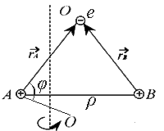
Рисунок 10.1

Рассмотрим внутреннюю энергию молекул сначала в классическом представлении, а затем учтем квантовый характер движения электронов и ядер. В общем случае внутреннюю энергию молекулы можно представить как сумму кинетической и потенциальной:
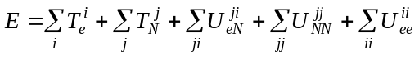. (10.1)
Здесь
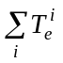 - суммарная кинетическая энергия электронов молекулы. Движение электронов относительно ядер, как правило, рассматривают в цилиндрической системе координат, в которой переменными являются радиусы-векторы 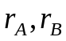 и азимутальный угол φ (рисунок 10.1);
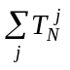 - кинетическая энергия ядер молекулы;
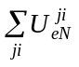 - потенциальная энергия взаимодействия электронов с ядрами;
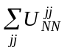 - потенциальная энергия взаимодействия ядер молекулы друг с другом;
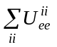 - потенциальная энергия электронов молекулы друг с другом.
Кроме того, кинетическая энергия T_{N} может быть представлена в виде 2-х слагаемых: энергии, связанной с колебательным, и энергии, связанной с вращательным движением ядер:
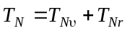. (10.2)
При этом, колебательное движение ядер связано с периодическим изменением межъядерного расстояния ρ, а вращательное движение представляет собой вращение молекулы как целого вокруг осей инерции (например, ОО, рисунок 10.1)
Таким образом, кинетическую энергию как часть внутренней энергии молекулы можно рассматривать как сумму 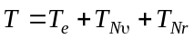 в соответствии с видами движения частиц.
Следует обратить внимание на то, что только составляющая полной энергии Е в выражении (10.1) U_{eN} является отрицательной величиной и обеспечивает устойчивость молекулы, как системы частиц. По причине наличия слагаемых потенциальной энергии с различным знаком, зависящих от параметра ρ (рисунок 10.1), кривая потенциальной энергии U(ρ) имеет минимум (рисунок 10.2).

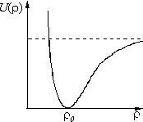
Рисунок 10.2

Минимуму потенциальной энергии соответствует некоторое межъядерное расстояние ρ₀, характеризующее равновесную конфигурацию ядер в пространстве. Вид кривой U(ρ) однозначно определяет характер колебательного движения. Т. е. в общем случае
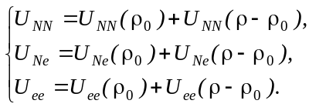 (10.3)
Подобно кинетической, полную энергию можно представить
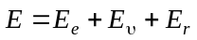. (10.4)
Сравнив выражения (10.1) – (10.4) применительно к 2-х атомным молекулам, следует положить:
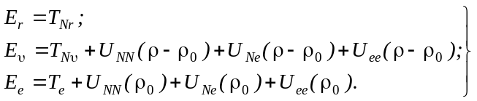 (10.5)
Такое приближение, когда вращательное, колебательное движения ядер и движение электронов рассматривают, как независимые называют адиабатическим. В рамках данного приближения справедливы выражения (10.4) и (10.5). Физическим основанием адиабатического приближения является существенное различие в массах электронов и ядер. По этой причине можно считать, что при движении ядер электроны как бы безинерционно следуют за ними. В соответствии с моделью адиабатического приближения волновая функция, квадрат которой описывает распределение ядер и электронов в пространстве, может быть представлена как произведение электронной, колебательной и вращательной:
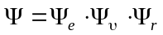. (10.6)
В силу квантового характера движения электронов и ядер внутренняя энергия молекулы квантуется, т.е. может принимать только дискретный набор значений. Поэтому энергетический спектр молекулы состоит из последовательности уровней электронной, колебательной и вращательной энергии. Важно, что шаг квантования и интервал между соседними уровнями ΔЕ для указанных 3-х составляющих Е существенно различен:
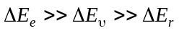. (10.7)
Например для молекулы водорода:
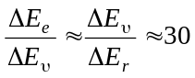.
С учетом (10.7) типичная схема уровней энергии молекулы выглядит так, как показано на рисунке 10.3. Между двумя соседними уровнями электронной энергии расположено ~30 уровней колебательной энергии и между двумя соседними уровнями колебательной энергии расположено большое число уровней вращательной энергии.

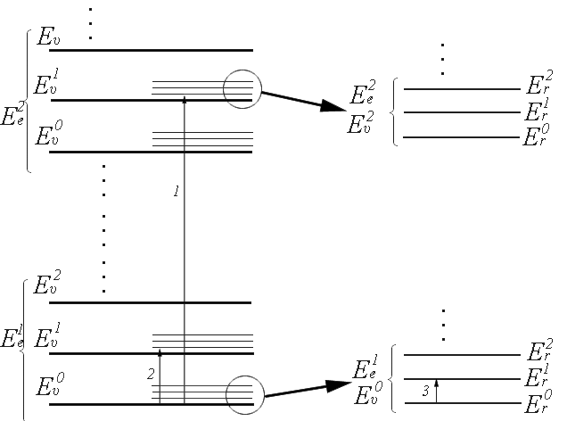
Рисунок 10.3

В соответствии со схемой уровней энергии в общем случае возможно 3 типа квантовых переходов:
1) электронно - колебательно - вращательные;
2) колебательно - вращательные;
3) вращательные.

Возникающие вследствие этих переходов спектры поглощения или излучения молекул называют одноименно. Молекулярные спектры в зависимости от типов соответствующих им квантовых переходов лежат в различных областях шкалы электромагнитных волн:
1) электронно - колебательно - вращательные – в ультрафиолетовой и видимой области;
2) колебательно – вращательные – в инфракрасной;
3) вращательные – в дальней инфракрасной.

Рассмотрим более подробно каждую из 3- составляющих внутренней энергии молекулы.
Если изменения электронной энергии не происходит, а изменяются только колебательная Е_{кол} и вращательная энергии Е_{вр}, то спектр колебательно-вращательный.
Если в результате поглощения излучения изменение только вращательной энергии Е_{вр}, то спектр будет чисто вращательным.
В ВУФ-области наблюдаются полосатые спектры молекул, обусловленные изменением электронной энергии молекулы. В ИК-области – колебательные спектры в виде узких линий. В дальней ИК-области – вращательные спектры.
Различие в энергиях переходов приводит к тому, что электронные, колебательные и вращательные спектры наблюдаются в существенно - различных областях спектра.

10.2. Вращательные квантовые состояния двухатомных молекул. Вращательные спектры

Основной характеристикой вращающейся молекулы являются ее моменты инерции относительно связанной с молекулярно-подвижной системой координатных осей. Оси x, y и z выбираются так, чтобы они были главными осями инерции. Тогда три момента инерции N – атомной системы будут равны:
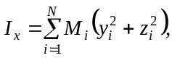
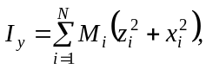
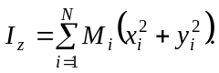
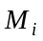- массы ядер, 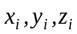- их координаты в подвижной системе.
Например, для молекулы 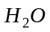, имеющей формулу равнобедренного треугольника.

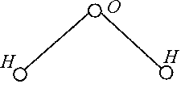
Рисунок 10.4

Задача о вращении молекулы приближенно сводится к задаче о вращении твердого тела с заданными моментами инерции. При вращении остаются неизменными - энергия системы и момент количества движения. В соответствии с законами квантовой механики обе эти величины квантуются, принимая дискретные значения.
Квантование квадрата вращательного момента количества движения определяется общей формулой квантовая моментов:
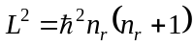, (10.8)
где 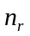 – вращательное квантовое число (полный аналог азимутального квантового числа l), которое принимает значения:
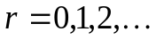
Одновременно квантуется и проекция вращательного момента.
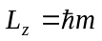, (10.9)
причем 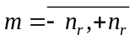.
Всего проекция вращательного момента имеет 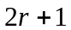 значений.
Квантование вращательной энергии молекулы связано с квантованием момента количества движения. Вращательную энергию можно определить, воспользовавшись формулами классической механики для вращательного движения и общим правилом квантования момента импульса.
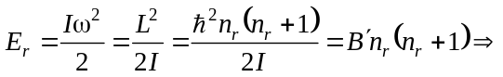
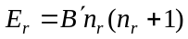 (10.10)
где I=μρ² – момент инерции; μ – приведенная масса молекулы.
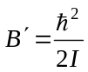 - вращательная постоянная.
Таким образом, энергия Е_{r} является функцией вращательного квантового числа r и не зависит от m. Поэтому вращательные уровни свободной молекулы всегда вырождены, кроме =0. Кратность вырождения 2+1.
Вращательные термы запишутся в виде:
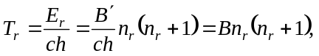 (10.11)
где
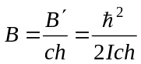. (10.12)
Обычно В выражают в волновых числах. Полученная формула позволяет количественно рассчитать совокупность вращательных термов молекулы. Следует считать, что в общем случае получиться 3 последовательности термов T_{x}, T_{y},T_{z}.
Например:

r=0 | 1 | 2 | 3 | 4 | 5
T=0 | 2B | 6B | 12B | 20B | 30B

Для молекулы водорода В≈60 см⁻¹, для молекулы I₂ – B=0,037 см⁻¹.

Диаграмма термов будет выглядеть так, как показано на рисунке 10.5. Правило отбора для квантовых переходов в системе чисто вращательных термов определяется возможными вариантами квантового числа . Поскольку это по сути квантовое число момента импульса, то 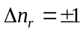.
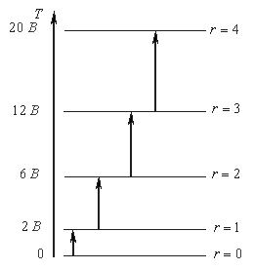
Рисунок 10.5

Для спектров поглощения 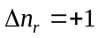, а для спектров излучения 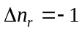.
Если построить спектр поглощения в шкале 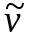 (рисунок 10.6), то обнаружим, что расстояние между двумя линиями равно 2В, т.е. линии эквидистантны.

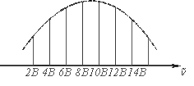
Рис. 10.6.

Энергия свободной молекулы не зависит от квантового числа m, а определяется значением квантового числа , но совокупность квантовых чисел и m полностью определяет вращательное состояние линейной молекулы, имеющей две степени свободы и степень вырождения уровней 2+1. Мы имеем для последовательных вращательных уровней статистические веса g=2+1.
Высота линии на рисунке 10.6. качественно отражает интенсивностью линии в спектре поглощения, т.е. коррелирует с количеством фотонов, поглощаемых молекулами.
При тепловом равновесии число молекул во вращательных состояниях с заданным значением будет определяться формулой Больцмана:
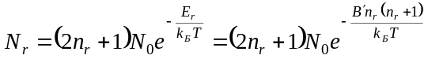, (10.13)
Относительную интенсивность линий спектра поглощения будет описывать формула:
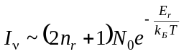. (10.14)

График зависимости (10.14) показан на рисунке 10.7.

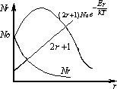
Рисунок 10.7

Следует обратить внимание, что распределение интенсивности 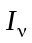 зависит от температуры. Формулы же для энергии и распределения молекул по уровням в случае их формы сферического волчка аналогичны рассмотренным для линейных.
Наблюдение вращательных спектров молекул возможно методами поглощения или комбинационного рассеяния. Их исследование позволяет получать информацию о таких фундаментальных характеристиках молекул как момент инерции и межъядерное расстояние.

